Вопросы к игре «Михаил Федорович Романов –
начало династии Романовых».

Вопрос 1.
7 февраля 1613 года на Земском соборе в Москве решался вопрос об избрании нового царя. На этом соборе выступил дворянин из Костромской губернии - он зачитал грамоту.
Из какого города Костромской губернии был этот дворянин, что было написано в этой грамоте?
Вопрос 2. В каком родстве состоял Михаил Романов по отношению к династии Рюриковичей?
Вопрос 3. Каково происхождение фамилии Романов?
Вопрос 4. Как звали родителей Михаила Федоровича, где находился отец будущего царя в период Смутного времени?
Вопрос 5.
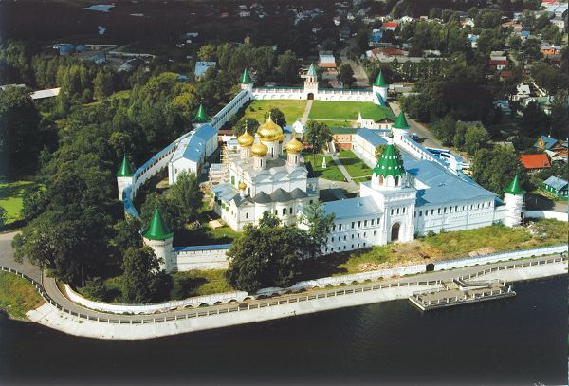
Как называется данный архитектурный комплекс. Где он находится. Назовите все версии происхождения этого исторического памятника.

Вопрос 6. Назовите дату, когда Михаилу Романову у стен Ипатьевского монастыря Великое земское посольство вручило символы высшей власти.
Какую роль во время церемонии венчания на царство выполняли приближенные государя: князь Мстиславский, Д.Т.Трубецкой, И.Н.Романов, В.П.Морозов, Д.М.Пожарский?
Вопрос 7. Перед вами икона, которой Михаил Федорович был благословлен на царствование. Как она называется?
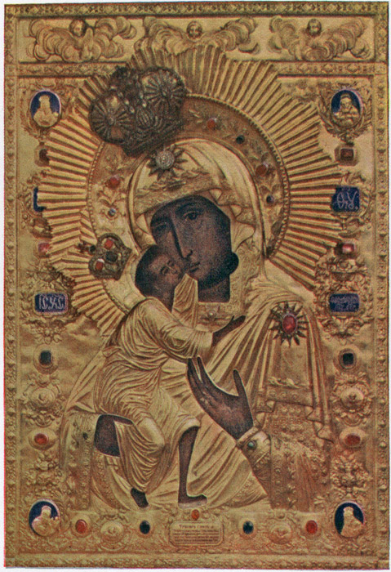

Вопрос 8. Каковы костромские корни Михаила Романова?

Вопрос 9
Кому и где был установлен этот памятник? Автор монумента. Дата открытия.
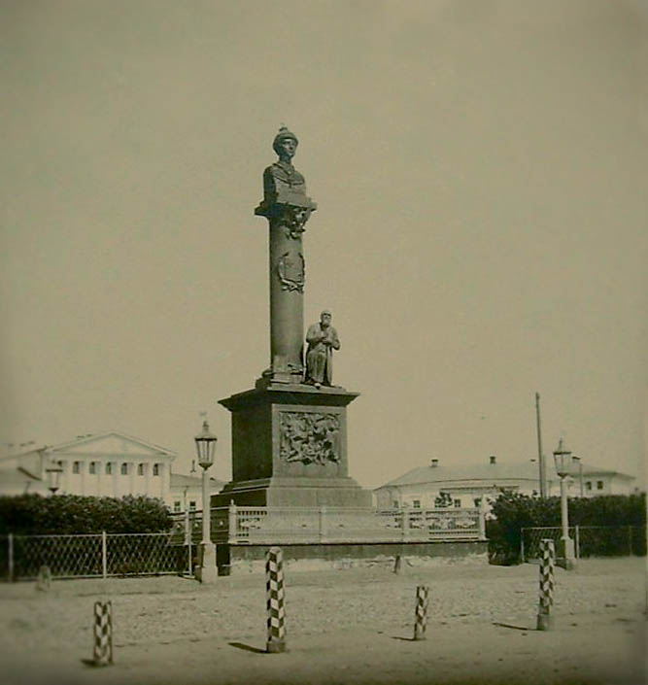

Вопрос 10. В чем заключается подвиг крестьянина Костромской земли Ивана Сусанина?
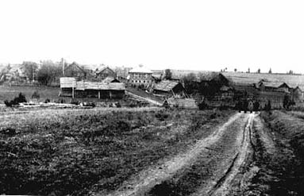
Вопрос 11. Перед вами фотография селения, родины народного героя Ивана Сусанина. Как оно называлось? Что вы еще знаете о биографии Ивана Сусанина?
( происхождение фамилии, социальный статус, какое отношение он имел к данному селу).

Вопрос 12. Какова роль православной церкви в освобождении России от польской интервенции в период Смутного времени?
Вопрос 13. Как и за что вознаградил царь Михаил Козьму Минина и Дмитрия Пожарского?

Творческое задание. Не так давно в нашем календаре появился праздник, который посвящен памятным событиям 1612 года. Назовите этот день календаря и официальное его название. Как вы думаете, почему в наше время учрежден такой праздник, какой смысл заложен в его названии?

